listopad
2022
Kraina Zielona  Zachęcamy do zapoznania się z naszym kalendarium na miesiąc listopad:  A w nim między innymi: Narodowe Święto Niepodległości, koncert edukacyjny, warsztaty pracowni edukacyjnej „Wiatrak”, a także Dzień Kredki oraz Dzień Pluszowego Misia. | 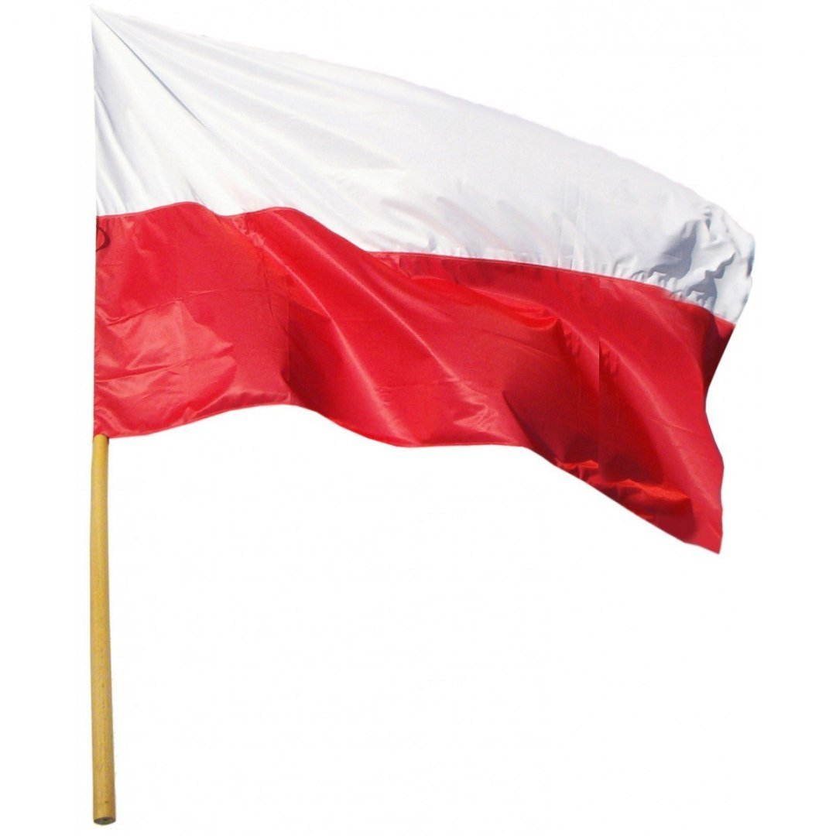
Poniedziałek | Wtorek | Środa | Czwartek | Piątek | Sobota | Niedziela
31 | 1 | 2 | 3 | 4 | 5 | 6
 | Dzień Wszystkich Świętych   |  |   Wycieczka do Rogalowego Muzeum Poznania
7 | 8 | 9 | 10 | 11 | 12 | 13
 |  |  | Uroczysty apel na Dzień Niepodległości | Narodowe Święto Niepodległości
14 | 15 |   16 | 17 | 18 | 19 | 20
 |  | Koncert Edukacyjny „Muzyczne Strojnisie” |  | Ogólnopolski Dzień Praw Dziecka  
21 | 22 | 23 | 24 | 25 | 26 | 27
 |   Dzień Kredki |  | Warsztat pracowni edukacyjnej WIATRAK:    „NieStraszne eksperymenty” |   Dzień Pluszowego Misia
28 | 29 | 30 | 1 | 2 | 3 | 4

